Przedsiębiorstwa niefinansowe według rodzajów i miejsc prowadzenia działalności w 2020 r.

**Liczba przedsiębiorstw niefinansowych wzrosła o 2,3% r/r, kształtując się w 2020 r. na poziomie 2 261,9 tys. podmiotów. W zbiorowości tej dominowały mikroprzedsiębiorstwa. Najliczniejszą grupą w zbiorowości przedsiębiorstw niefinansowych pozostały jednostki handlowe, mimo spadku ich udziału z 30,4% w roku 2010 do 21,6% w roku 2020. Blisko 1/5 przedsiębiorstw niefinansowych miała swoją siedzibę w województwie mazowieckim**.

 2,3%

Wzrost liczby przedsiębiorstw niefinansowych r/r

W 2020 r. w Polsce działało o 2,3% więcej przedsiębiorstw niefinansowych niż w roku 2019 oraz o 31,0% więcej niż w roku 2010. Jednostki mikro (podmioty o liczbie pracujących do 9 osób) stanowiły 97,0% całej zbiorowości przedsiębiorstw niefinansowych i w stosunku do roku 2019 ich liczebność zwiększyła się o 2,3%. W 2020 r. odsetek jednostek małych (o liczbie pracujących od 10 do 49 osób), średnich (o liczbie pracujących od 50 do 249 osób) i dużych (o liczbie pracujących 250 i więcej osób) wyniósł odpowiednio: 2,2%, 0,6% i 0,2% wszystkich przedsiębiorstw niefinansowych. W stosunku do roku 2019 odnotowano wzrost liczby przedsiębiorstw małych (o 1,2%) i spadek liczby przedsiębiorstw średnich i dużych (po 2,3%).

**Tablica 1. Podstawowe dane o przedsiębiorstwach niefinansowych według klas wielkości w 2020 r.**

|  |  |  |  |  |  |
| --- | --- | --- | --- | --- | --- |
| Wyszczególnienie | Przedsiębiorstwa niefinansowe | | | | |
| ogółem | według liczby pracujących | | | |
| do 9  osób | 10–49 | 50–249 | 250  i więcej osób |
| Liczba przedsiębiorstw | 2 261 856 | 2 194 244 | 49 514 | 14 433 | 3 665 |
| Liczba jednostek lokalnych | 2 323 749 | 2 194 244 | 57 643 | 32 012 | 39 850 |
| Liczba pracujących  (stan na dzień 31 grudnia) | 9 999 563 | 4 188 188 | 1 054 019 | 1 539 361 | 3 217 995 |

Według stanu na dzień 31 grudnia 2020 r. w sektorze przedsiębiorstw niefinansowych pracowało 9 999,6 tys. osób, co oznacza spadek o 0,1% r/r i wzrost o 12,9% w stosunku do roku 2010. W mikropodmiotach pracowało 41,9% wszystkich pracujących w przedsiębiorstwach niefinansowych, a w przedsiębiorstwach dużych (pomimo niewielkiej ich liczebności) – 32,2%. Jednostki mikro zanotowały wzrost liczby pracujących o 1,4% (o 58,7 tys. osób) w porównaniu z rokiem poprzednim i o 23,2% w porównaniu z rokiem 2010. W przedsiębiorstwach małych również zaobserwowano wzrost liczby pracujących w skali roku (o 0,8%), natomiast w przedsiębiorstwach średnich i dużych – spadek (odpowiednio o 2,3% i 1,4%).

W 2020 r. w przedsiębiorstwach niefinansowych pracowało 9 999,6 tys. osób

W 2020 r. liczba przedsiębiorstw niefinansowych należących do sektora MŚP wyniosła 2 258,2 tys. podmiotów

W 2020 r. do sektora MŚP (łącznie mikro, małe i średnie podmioty) należało 2 258,2 tys. podmiotów, tj. 99,8% przedsiębiorstw niefinansowych i pracowało w nich 6 781,6 tys. osób, tj. ponad 2/3 pracujących w całym sektorze przedsiębiorstw niefinansowych.

W 2020 r. nadal najwięcej przedsiębiorstw prowadziło działalność handlową (21,6% ogółu przedsiębiorstw niefinansowych) i budowlaną (15,4%). W stosunku do roku poprzedniego, największy wzrost liczby jednostek wśród analizowanych działalności zaobserwowano w informacji i komunikacji oraz w budownictwie (odpowiednio o 6,2% i o 6,1%), a największy spadek w handlu (o 1,6%).

W 2020 r. nadal najwięcej przedsiębiorstw prowadziło działalność handlową (21,6% ogółu przedsiębiorstw niefinansowych) i budowlaną (15,4%)

**Tablica 2. Liczba przedsiębiorstw niefinansowych według klas wielkości i sekcji PKD w 2020 r.**

|  |  |  |  |  |  |
| --- | --- | --- | --- | --- | --- |
| Wyszczególnienie | Przedsiębiorstwa niefinansowe | | | | |
| ogółem | według liczby pracujących | | | |
| do 9  osób | 10–49 | 50–249 | 250  i więcej osób |
| Ogółem | 2 261 856 | 2 194 244 | 49 514 | 14 433 | 3 665 |
| Przemysł | 227 221 | 205 630 | 13 280 | 6 419 | 1 892 |
| Budownictwo | 349 137 | 341 241 | 6 657 | 1 108 | 131 |
| Handel; naprawa pojazdów samochodowych | 488 377 | 471 641 | 13 306 | 2 927 | 503 |
| Transport i gospodarka magazynowa | 150 073 | 145 359 | 3 525 | 928 | 261 |
| Informacja i komunikacja | 134 882 | 132 588 | 1 618 | 517 | 159 |
| Działalność profesjonalna, naukowa i techniczna | 314 160 | 310 491 | 2 932 | 572 | 165 |
| Pozostałe sekcje | 598 006 | 587 294 | 8 196 | 1 962 | 554 |

Struktura sektora przedsiębiorstw niefinansowych, analizowana według rodzaju prowadzonej działalności, w latach 2010–2020 zmieniła się nieznacznie. W stosunku do roku 2010 zaobserwowano spadek udziału jednostek handlowych w ogólnej liczbie przedsiębiorstw (o 8,8 p.proc.) oraz wzrost udziału w przypadku jednostek prowadzących działalność profesjonalną, naukową i techniczną oraz w zakresie informacji i komunikacji (odpowiednio o 3,1 p.proc. i 2,8 p.proc.). Zmiana udziału pozostałych sekcji była niewielka.

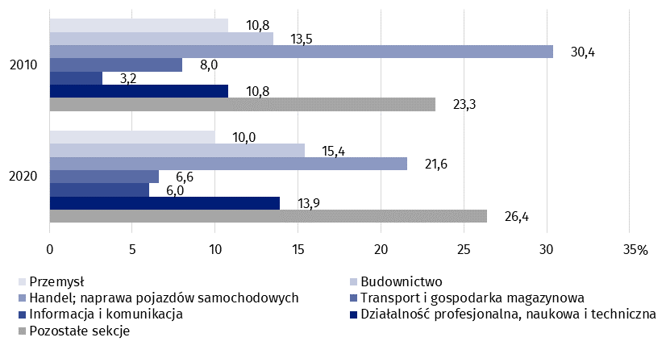**Wykres 1. Struktura przedsiębiorstw niefinansowych według sekcji PKD**

Analizując zbiorowość przedsiębiorstw niefinansowych o liczbie pracujących 10 i więcej osób zaobserwowano, że ponad 60% podmiotów prowadziło jeden rodzaj działalności na poziomie klasy PKD. Prowadzenie 2–3 rodzajów działalności deklarowało 29,7% przedsiębiorstw, 4–5 rodzajów – 5,9%, 6–8 rodzajów – 2,7%, powyżej 8 – 1,1%.

Ponad 90% przedsiębiorstw niefinansowych o liczbie pracujących 10 i więcej osób prowadziło nie więcej niż 3 rodzaje działalności

**Wykres 2. Struktura przychodów netto ze sprzedaży produktów, towarów i materiałów według liczby rodzajów prowadzonych działalności w przedsiębiorstwach niefinansowych o liczbie pracujących 10 i więcej osób w 2020 r.**

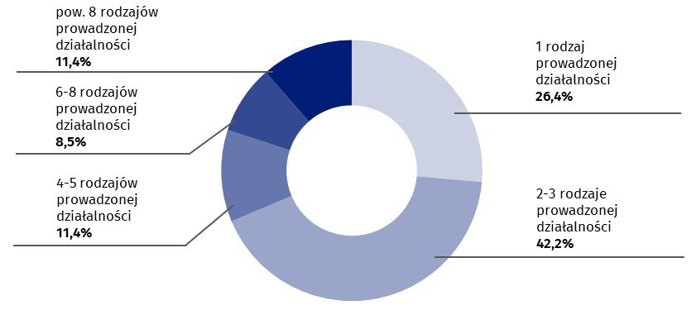W 2020 r. najwięcej przedsiębiorstw niefinansowych prowadziło działalność (według siedziby zarządu) na terenie województwa mazowieckiego (18,5% ogółu), śląskiego (10,6% ogółu), małopolskiego (10,2% ogółu) oraz wielkopolskiego (9,8% ogółu), a najmniej ­­­– na terenie województwa opolskiego (2,0% ogółu).

Na terenie województwa mazowieckiego miało siedzibę 417 780 przedsiębiorstw niefinansowych

**Tablica 3. Liczba przedsiębiorstw niefinansowych oraz liczba jednostek lokalnych (bez jednostek poza granicami kraju) według województw w 2020 r.**

|  |  |  |
| --- | --- | --- |
| Województwa | Liczba przedsiębiorstw | Liczba jednostek lokalnych |
| Ogółem | 2 261 856 | 2 323 749 |
| Dolnośląskie | 170 713 | 176 259 |
| Kujawsko-pomorskie | 113 561 | 115 759 |
| Lubelskie | 99 142 | 102 317 |
| Lubuskie | 52 537 | 53 510 |
| Łódzkie | 130 887 | 135 668 |
| Małopolskie | 230 297 | 234 479 |
| Mazowieckie | 417 780 | 428 769 |
| Opolskie | 46 052 | 46 969 |
| Podkarpackie | 88 556 | 90 929 |
| Podlaskie | 63 095 | 64 559 |
| Pomorskie | 148 678 | 152 117 |
| Śląskie | 239 924 | 245 415 |
| Świętokrzyskie | 55 965 | 57 806 |
| Warmińsko-mazurskie | 66 398 | 67 965 |
| Wielkopolskie | 221 091 | 232 126 |
| Zachodniopomorskie | 117 180 | 119 102 |

W 2020 r., 2 261 856 przedsiębiorstw niefinansowych prowadziło działalność w 2 323 749 jednostkach lokalnych. W województwie mazowieckim znajdowało się 18,5% wszystkich jednostek lokalnych. Najmniej jednostek lokalnych było zlokalizowanych w województwie opolskim (2,0%), lubuskim (2,3%), świętokrzyskim (2,5%), podlaskim (2,8%) oraz warmińsko-mazurskim (2,9%).

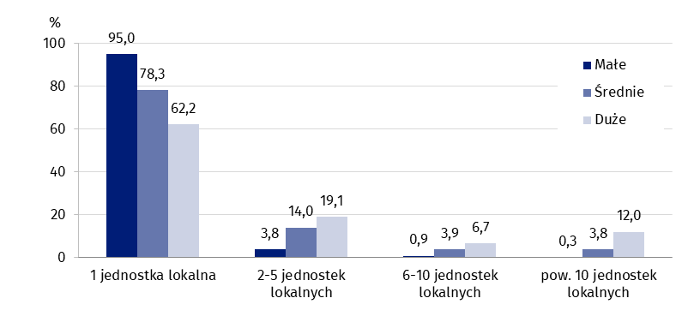Wykres 3. Struktura przedsiębiorstw niefinansowych o liczbie pracujących 10 i więcej osób według liczby jednostek lokalnych w 2020 r.

Działalność zlokalizowaną w jednym miejscu (tj. jedną jednostkę lokalną) miało blisko 90% przedsiębiorstw o liczbie pracujących 10 i więcej osób. Spośród przedsiębiorstw o liczbie pracujących 10 i więcej osób działających w różnych lokalizacjach najliczniejszą grupą były podmioty posiadające od 2 do 10 jednostek lokalnych (8,6% ogółu). Odsetek podmiotów prowadzących działalność najbardziej rozproszoną pod względem lokalizacji (powyżej 30 jednostek lokalnych) wyniósł 0,4%.

W 2020 r. blisko 90% przedsiębiorstw o liczbie pracujących 10 i więcej osób prowadziło działalność tylko w jednym miejscu

Liczba wykazywanych jednostek lokalnych była uzależniona od klasy wielkości przedsiębiorstwa. Niemal 1/5 podmiotów dużych prowadziła działalność w ponad 5 jednostkach lokalnych, podczas gdy odsetek ten dla podmiotów średnich wyniósł 7,7%, a dla podmiotów małych zaledwie 1,2%.

Ponadto, przedsiębiorstwa o liczbie pracujących 10 i więcej osób wykazały 152 jednostki lokalne poza granicami kraju, w których według stanu na dzień 31 grudnia 2020 r. pracowało łącznie 12 679 osób.

Dane prezentowane w niniejszym opracowaniu dotyczą 2 261 856 przedsiębiorstw niefinansowych, bez względu na liczbę pracujących. Dane nie obejmują rolnictwa, leśnictwa, łowiectwa i rybactwa (sekcja A według PKD 2007); działalności finansowej i ubezpieczeniowej (sekcja K według PKD 2007); administracji publicznej i obrony narodowej, obowiązkowych zabezpieczeń społecznych (sekcja O według PKD 2007); szkół wyższych; samodzielnych publicznych zakładów opieki zdrowotnej; instytucji kultury posiadających osobowość prawną oraz związków zawodowych, organizacji religijnych i politycznych.

Wyniki rocznego badania działalności gospodarczej przedsiębiorstw zostaną szerzej zaprezentowane w publikacjach „Działalność przedsiębiorstw niefinansowych w 2020 r.” oraz „Bilansowe wyniki finansowe przedsiębiorstw niefinansowych w 2020 r.”, które będą dostępne w grudniu 2021 r.

Ze względu na zaokrąglenia danych, w niektórych przypadkach sumy składników mogą się nieznacznie różnić od podanych wielkości ogółem.

W przypadku cytowania danych Głównego Urzędu Statystycznego prosimy o zamieszczenie informacji: „Źródło danych GUS”, a przypadku publikowania obliczeń dokonanych na danych opublikowanych przez GUS prosimy o zamieszczenie informacji: „Opracowanie własne na podstawie danych GUS”.

|  |  |
| --- | --- |
| Opracowanie merytoryczne:  **Departament Przedsiębiorstw** **Katarzyna Walkowska**Tel: 22 608 31 25**e-mail:** [**Sekretariat-PZ@stat.gov.pl**](mailto:Sekretariat-PZ@stat.gov.pl) | Rozpowszechnianie:  **Rzecznik Prasowy Prezesa GUS** **Karolina Banaszek**Tel: 22 608 34 75, 22 608 30 09**e-mail:** [**rzecznik@stat.gov.pl**](mailto:rzecznik@stat.gov.pl) |

|  |  |  |
| --- | --- | --- |
| **Wydział Współpracy z Mediami**  Tel.:22 608 34 91, 22 608 38 04  **e-mail:** [**obslugaprasowa@stat.gov.pl**](mailto:obslugaprasowa@stat.gov.pl) |  | www.stat.gov.pl |
|  | @GUS_STAT |
|  | @GlownyUrzadStatystyczny |

**Powiązane opracowania**

[Zeszyt metodologiczny. Badania przedsiębiorstw niefinansowych](https://stat.gov.pl/obszary-tematyczne/podmioty-gospodarcze-wyniki-finansowe/przedsiebiorstwa-niefinansowe/zeszyt-metodologiczny-badania-przedsiebiorstw-niefinansowych-2019,28,2.html)

[Przedsiębiorstwa niefinansowe według rodzajów i miejsc prowadzenia działalności w 2019 roku](https://stat.gov.pl/obszary-tematyczne/podmioty-gospodarcze-wyniki-finansowe/przedsiebiorstwa-niefinansowe/przedsiebiorstwa-niefinansowe-wedlug-rodzajow-i-miejsc-prowadzenia-dzialalnosci-w-2019-roku,32,1.html)

**Temat dostępny w bazach danych**

[Dziedzinowa Baza Wiedzy Przedsiębiorstwa Niefinansowe (DBW)](http://swaid.stat.gov.pl/SitePagesDBW/PrzedsiebiorstwaNiefinansowe.aspx)

[Podmioty niefinansowe prowadzące działalność gospodarczą – Bank Danych Lokalnych (BDL)](https://bdl.stat.gov.pl/BDL/dane/podgrup/temat)